Практическая работа №5
Исследование функции средствами дифференциального исчисления
Цель работы: Закрепить умения исследовать функции на возрастание (убывание), выпуклость (вогнутость), точки экстремума, точки перегиба графика функции, наибольшее и наименьшее значение функции методами дифференциального исчисления.
Средства обучения: учебник С.Г. Григорьев Математика стр. 99-104, 108, раздаточный материал, рабочая тетрадь по математике.
Форма проведения: фронтальная
Справочный материал
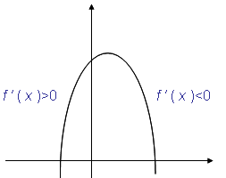 | Признак возрастания и убывания функции  - Если f ‘(x)>0 в каждой точке интервала I, то функция f возрастает на I.  - Если f ‘(х) <0 в каждой точке интервала I, то функция f убывает на I.
Определение: Внутренние точки области определения функции, в которых ее производная равна нулю или не существует, называются критическими точками этой функции.

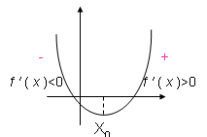  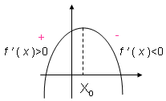 | Признак максимума и минимума функции  - Если в точке Х₀ производная меняет знак с – на +, то т.Х₀-т.минимума  - Если в точке Х₀ производная меняет знак с + на -, то т.Х₀-т.миксимума  Необходимое условие экстремума  Если точка Х₀ является точкой экстремума функции f и в этой точке существует производная f, то она равна нулю: f ‘(Х₀) = О.
Выпуклость и вогнутость функции,, точки перегиба
- Функция f ( x ) называется выпуклой на интервале ( a, b ), если её график на этом интервале лежит ниже любой её касательной.
- Функция f ( x ) называется вогнутой на интервале ( a, b ), если её график на этом интервале лежит выше любой её касательной.
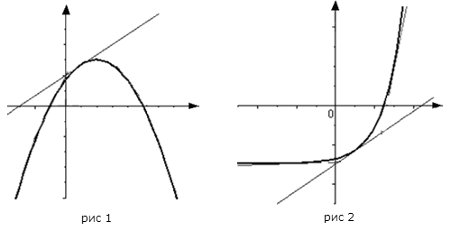

Определение: Точка, при переходе через которую функция меняет выпуклость на вогнутость или наоборот, называется точкой перегиба.
Достаточное условие вогнутости (выпуклости) функции
Если во всех точках интервала ( a, b ):
- f '' ( x ) > 0 , то график функции на ( a, b ) является вогнутым;
- f '' ( x ) < 0 , то график функции на ( a, b ) является выпуклым;
Порядок работы:
Задание 1.
Найдите промежутки возрастания и убывания функции, токи экстремума:
у=-х³+х²+8х
Решение:
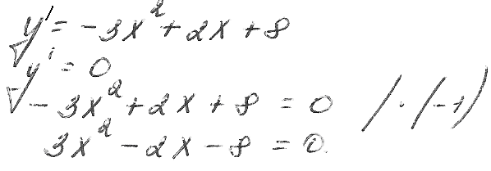
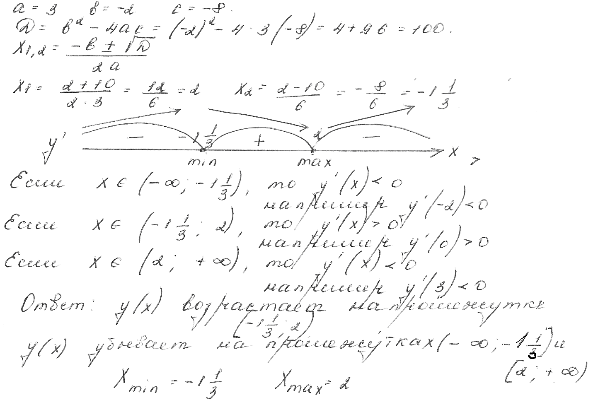
Задание 2. Функция у=f(x) задана своим графиком. Укажите:
а) промежутки, на которых f’(x)>0
б) промежутки, на которых f’(x)<0
в) точки, где f’(x)=0
г) точки, где f’(x) не существует
Решение:
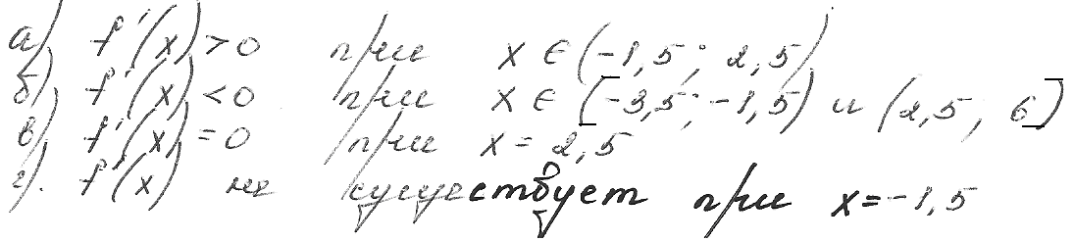
Задание 3.
Найдите наибольшее и наименьшее значения функции у=-х³-3х²+9х-2 на отрезке [-2;2]
Решение:
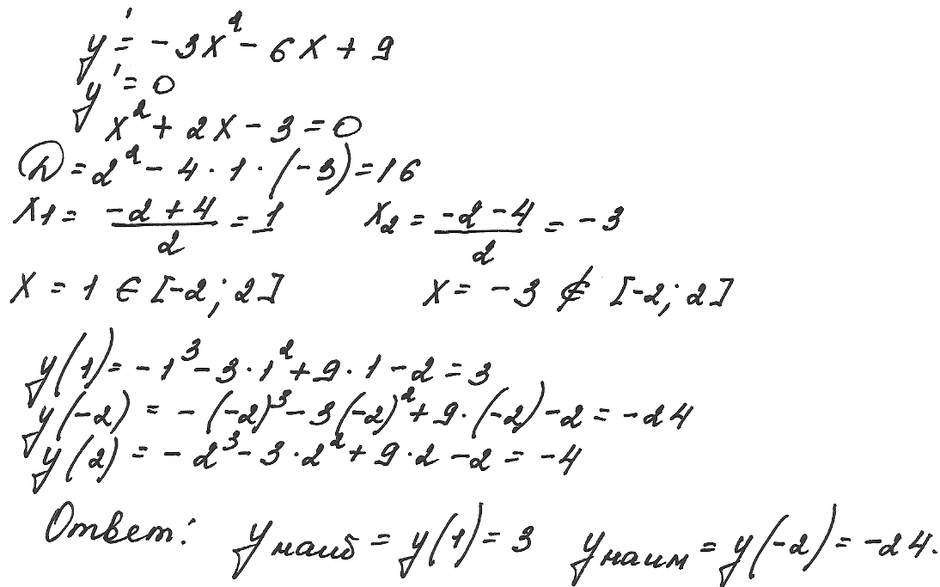
Задание 4.
Найти промежутки выпуклости и вогнутости графика функции
f(x)=3x⁴-4x³+2
Решение:
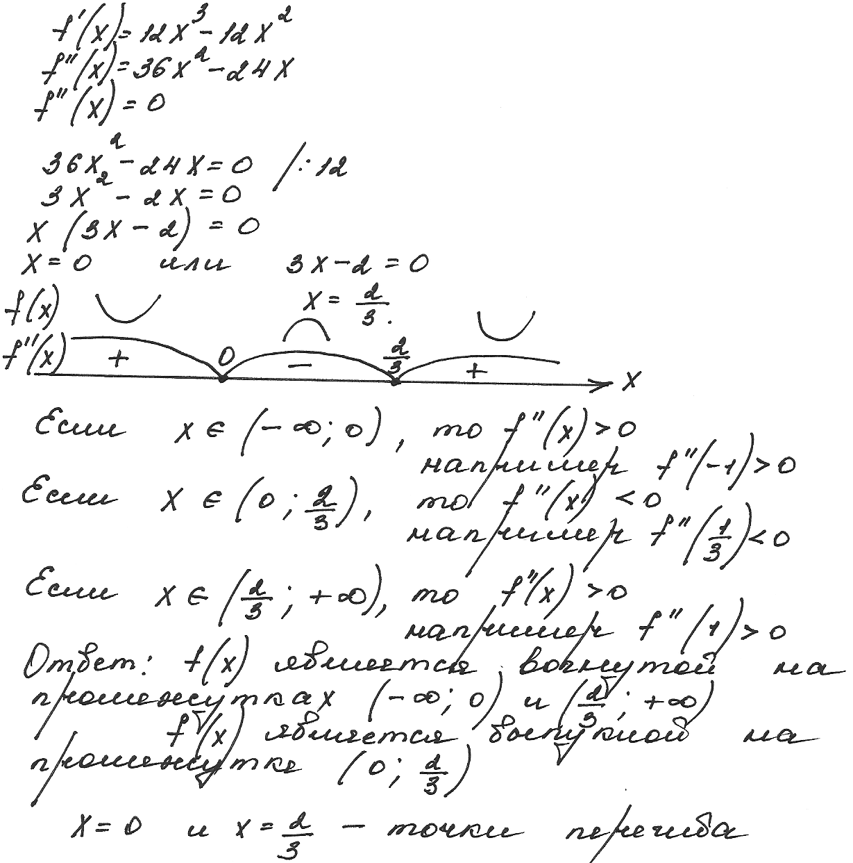
Задание 5.
Определите вертикальные асимптоты для следующих функций:
а)$y=\frac{x^{3}}{x^{2}−9}$ б) $y=\frac{x−4}{(5−x)x}$
Решение:
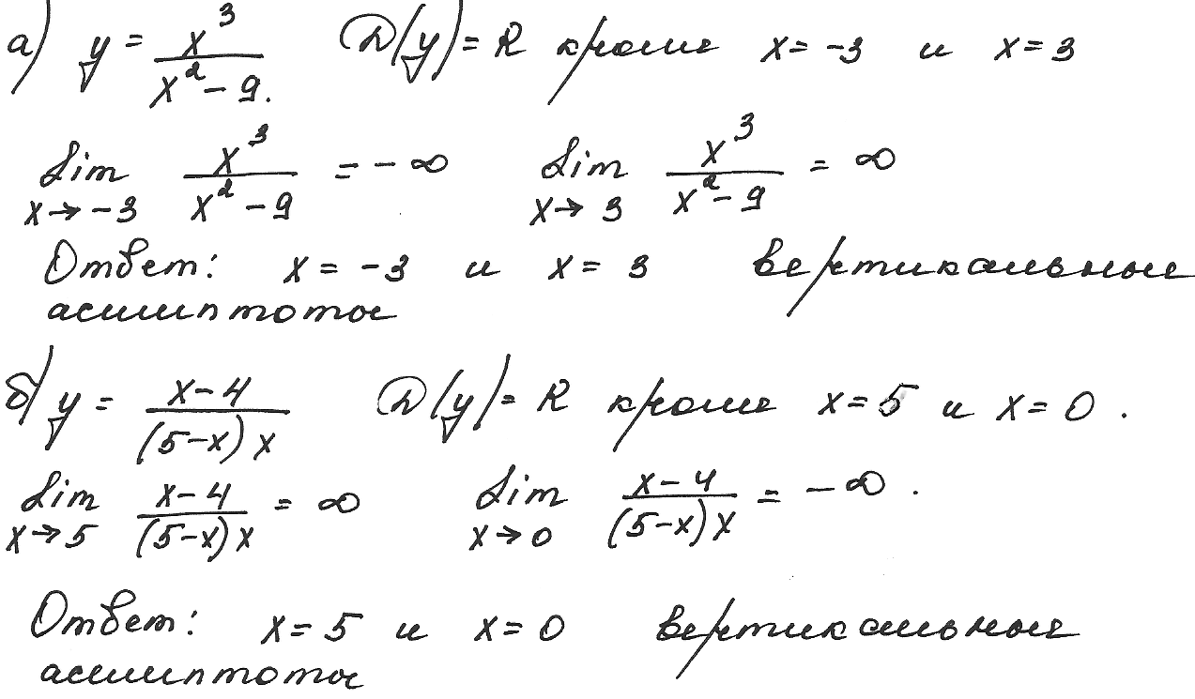
Задание для самостоятельного выполнения:
Задание 6.
Найдите промежутки возрастания и убывания функции, токи экстремума:
У=-3х³+6х²-5х

Задание 7.
Функция у=f(x) задана своим графиком. Укажите:
а) промежутки, на которых f’(x)>0
б) промежутки, на которых f’(x)<0
в) точки, где f’(x)=0
г) точки, где f’(x) не существует

Задание 8.
Найдите наибольшее и наименьшее значения функции у=2х³+3х²-12х-1 на отрезке [-1;2]

Задание 9.
Найти промежутки выпуклости и вогнутости графика функции f(x)=2x³-0,5x⁴-8

Задание 10.
Определите вертикальные асимптоты для следующих функций:
а)$y=\frac{x^{2}}{x^{2}−4}$ б) $y=\frac{x−4}{(x−3)x}$

Контрольные вопросы:
1.Какие точки называют критическими точками.
2.Сформулируйте признак возрастания и убывания функции.
3. Сформулируйте признак максимума и минимума функции.
4. Достаточное условие выпуклости (вогнутости) функции.
5. Какая асимптота называется вертикальной, наклонной?

Подведение итогов работы: Анализ выполненных заданий.
Критерии оценки:
«5»- верное выполнение заданий 6,7,8,9,10
«4»- верное выполнение любых 4-х заданий части самостоятельно
«3»- выполнение заданий 1,2,3,4,5. или верное выполнение любых 3-х заданий части самостоятельно.
Список рекомендованной литературы
Основные источники:
Григорьев С.Г. Математика. М., Академия, 2013.
Богомолов Н.В. Математика : учеб. Для сузов . —М.: Дрофа, 2009. —395с.

Дополнительные источники
Бугров Я.С. Никольский С.М.Дифференциальное и интегральное исчисление. Высшая школа 1990
Бутузов В.Ф.Математический анализ в вопросах и задачах. Высшая школа 1987
Говоров В.М. Дыбов П.Т.Сборник конкурсных задач по математике. Академия 2000
Данко П.Е.Высшая математика в упражнениях и задачах. Академия 2001
Пехлецкий И.Д.Математика. Академия 2001
Подольский В.А.Сборник задач по математике: Учебное пособие для средних специальных учебных заведений. Академия 2004

